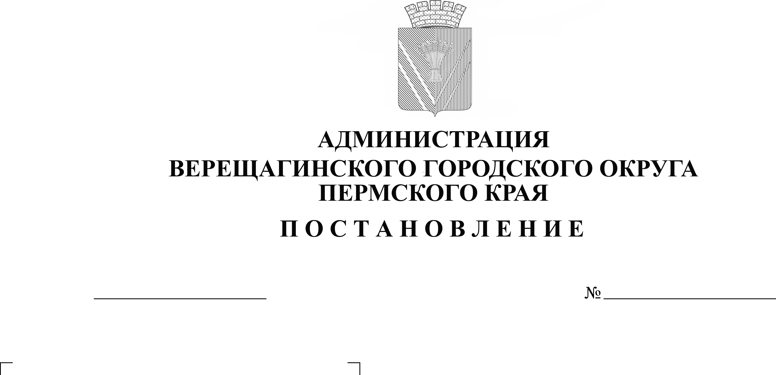
О внесении изменений в
254-01-01-375
01.03.2023
административный регламент
предоставления муниципальной
услуги «Выдача разрешений на право
организации розничного рынка
на территории Верещагинского
городского округа Пермского края»

В соответствии с Федеральным законом от 27 июля 2010 года №210-ФЗ «Об организации предоставления государственных и муниципальных услуг», руководствуясь Уставом муниципального образования Верещагинский городской округ Пермского края,
администрация Верещагинского городского округа ПОСТАНОВЛЯЕТ:
- Внести в административный регламент предоставления муниципальной услуги «Выдача разрешений на право организации розничного рынка на территории Верещагинского городского округа Пермского края», утвержденный постановлением администрации Верещагинского городского округа Пермского края от 06 мая 2020 года №254-01-01-660, следующие изменения:
  - в абзаце 1 п. 2.4.1 цифру «30» заменить на цифру «20», цифру «15» заменить на цифру «10»;
  - в абзаце 1 п. 3.5.2 цифру «30» заменить на цифру «20».
2. Настоящее постановление вступает в силу с момента опубликования в газете «Заря».

Глава городского округа -
глава администрации Верещагинского
городского округа Пермского края С.В. Кондратьев

